Бекітемін:
Оқу ісі жөніндегі орынбасары: ____________________

Қазақстан Республикасы Оқу-ағарту министрлігі
______________________________________________
(білім беру ұйымының атауы)
Қысқа мерзімді (сабақ) жоспары
Қайталау Қайнау, меншiктi булану жылуы.
(сабақтың тақырыбы)

Бөлім: | Агрегаттық күйлер
Педагогтың аты-жөні:
Күні:
Сынып: 8 | Қатысушылар саны: | Қатыспағандар саны:
Сабақтың тақырыбы: | Қайталау Қайнау, меншiктi булану жылуы.
Оқу бағдарламасына сәйкес оқыту мақсаттары: | 8.3.2.15 – меншікті булану жылуын анықтау;  8.3.2.16– қайнау температурасының сыртқы қысымға тәуелділігін түсіндіру
Сабақтың мақсаты: | - ТЖБ-дағы қателерін талдайды  - меншікті булану жылуын анықтау есептерін шешеді  - қайнау температурасының сыртқы қысымға тәуелділігін түсіндіреді  - бірнеше фазалық ауысуы бар есептерді шешеді
Құндылықтарға баулу: | «Адал азамат» бағдарламасы бойынша: Тәуелсіздік және отаншылдық.  «Отан – оттан да ыстық» (халық мақалы).  Құндылық топтық жұмыстағы жауапкершілік пен өзара құрмет арқылы жүзеге асады.
Сабақтың барысы:
Сабақтың кезеңі/ уақыт | Педагогтің әрекеті | Оқушының әрекеті | Бағалау | Ресурстар
Сабақтың басы  5 минут  Ұйымдастыру, қызығушылықты ояту, мақсат қою | Ұйымдастыру кезеңі. Сәлемдесу, түгендеу, бағалау парағын тарату.  Білімді өзектендіру: «Түйінді сөздер». Тақтадағы 5 түйінді сөзді («Тоқсандық жиынтық бағалау №1» тақырыбынан) пайдаланып, оқушылар 2–3 сөйлемнен тұратын түсіндірме құрайды.  Проблемалық сұрақ: −10 °C мұзды 100 °C буға айналдыру үшін қанша жылу керек? Ол неше кезеңнен тұрады?  Оқушылардың болжамдары тыңдалып, сабақтың тақырыбы мен мақсаты бірге анықталады. | Түйінді сөздермен байланысты мәтін құрайды.  Болжам айтып, мақсатты анықтауға қатысады. | ҚБ: ауызша кері байланыс, «Бас бармақ». | Слайд  Бағалау парағы
Білімді жүйелеу  9 минут  Ақыл-ой картасы | Ақыл-ой картасы (топпен). Бөлімнің негізгі ұғымдары, формулалары мен бірліктері бір картаға жинақталады:  - Q = cmΔt; Q = λm; Q = Lm; Q = qm.  - Фазалық ауысу кезеңдері: мұзды қыздыру → балқу → суды қыздыру → қайнау.  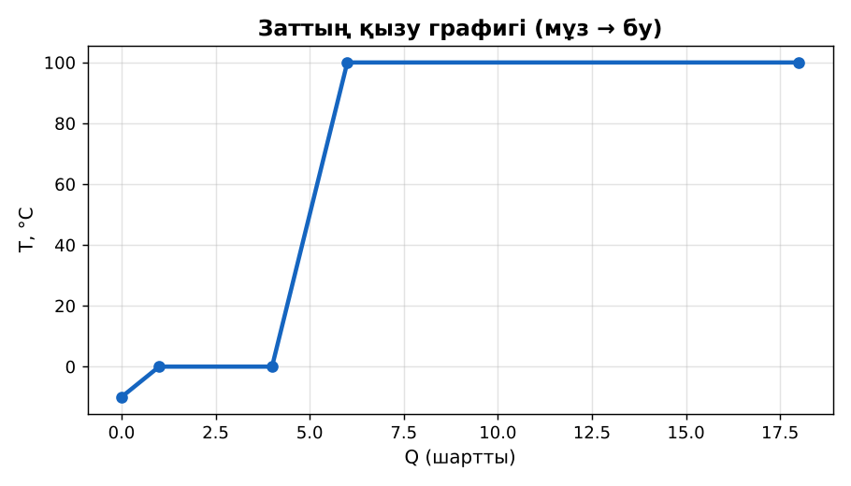  1-сурет. Мұздан буға дейінгі қызу графигі | Топпен ақыл-ой картасын құрып, қорғайды. | Дескриптор:  - ТЖБ-дағы қателерін талдайды;  - топта/жұпта белсенді жұмыс істейді.  2 балл | А3 қағаз, маркерлер  Физика 8-сынып оқулығы
Квест-ойын  22 минут  «Сейфті аш»: 5 кілт | Квест «Сейфті аш». Әр топ 5 «кілтті» (тапсырманы) реті бойынша орындайды; дұрыс жауап – келесі кілтке рұқсат. Бірінші ашқан топ – жеңімпаз.  «Формулалар кілті»: Графиктегі әр кезеңді ата.  «Бірліктер кілті»: 0,5 кг 100 °C су толық буланды. Неше МДж жылу жұмсалды?  «График кілті»: 200 г −10 °C мұзды 100 °C буға айналдыруға кеткен жылуды тап. Ол жылуды алу үшін неше грамм газ жағу керек (шығын жоқ)?  «Өмір кілті»: Ең көп энергия қай кезеңге кетеді?  «Шебер кілті»: t(Q) графигінің горизонталь бөліктері нені білдіреді?  Үлгі есеп / мысал. Мұздан буға дейін  1) Мұзды 0 °C-қа: 21 кДж; еріту: 340 кДж.  2) Суды 100 °C-қа: 420 кДж; буландыру: 2300 кДж.  3) Барлығы ≈ 3081 кДж.  Жауабы: ≈ 3,08 МДж.  ЕББҚ оқушыларына: толтырылған үлгі есеп және бос орынды толықтыру тапсырмасы; тапсырманы бөліктерге бөліп беру және қосымша 3–5 минут. | Топпен кілттерді кезекпен ашады.  Шешімдерін тексертіп, келесі кілтке өтеді. | Дескриптор: әр дұрыс кілт – 1 балл.  5 балл | Кілт карточкалары  Таймер
Сергіту сәті  2 минут | «Иә – жоқ» қимылы. Дұрыс тұжырымға – қол шапалақ, қате тұжырымға – аяқ тарсылы. | Қимылмен орындайды. | – | –
Сабақтың соңы  7 минут  Бекіту, рефлексия, үй тапсырмасы | Бекіту: Socrative викторинасы (мұғалім алдын ала дайындайды). Сұрақтар:  - Q = Lm формуласы? (булану)  - Q = λm формуласы? (балқу)  - Тау басында судың қайнау t? (100 °C-тан төмен)  Socrative: https://www.socrative.com/  Рефлексия «Рефлексия ағашы»: жасыл жапырақ – бәрі түсінікті; сары – біраз сұрақ бар; қызыл – қайталау керек.  Үй тапсырмасы (таңдау бойынша):  - А: Қатемен жұмыс; 3 есеп.  - В: Тоқсан формулалары картасы.  - С: Құрама есеп құрастыру. | Викторинаға жауап береді.  Балын қосып, өзін-өзі бағалайды.  Рефлексия жасайды. | Дескриптор: викторина сұрақтарының 80%-ына дұрыс жауап береді – 1 балл  Шкала: 90–100% «өте жақсы», 70–89% «жақсы», 50–69% «қанағаттанарлық» | Socrative (QR)  Kundelik.kz
Мұғалімге ескерту: оқушылар жиі жіберетін қателер
- Кезеңдердің бірін ұмыту. → Графикпен кезеңдерді белгілеу.
Өмірмен байланыс
Буландыру ең көп энергия алатын кезең – сондықтан бу күйігі өте қауіпті.
Тапсырмалардың жауап кілті
Тапсырма | Жауабы
А | Мұзды қыздыру, балқу, суды қыздыру, қайнау.
В | Q = 1,15 МДж.
С | Q ≈ 616 кДж; m = 616 кДж / 44 МДж/кг ≈ 14 г.
Қосымша 1 | Булануға.
Қосымша 2 | Фазалық ауысу.
Үлгі есеп | ≈ 3,08 МДж.

Қосымша 1. Оқушыға арналған тапсырмалар парағы (басып шығаруға)
Аты-жөні: ____________________ **Сынып:** __ **Күні:** ______

А деңгейі
Графиктегі әр кезеңді ата.
____________________________________________________________________________________________
____________________________________________________________________________________________

В деңгейі
0,5 кг 100 °C су толық буланды. Неше МДж жылу жұмсалды?
____________________________________________________________________________________________
____________________________________________________________________________________________
____________________________________________________________________________________________

С деңгейі
200 г −10 °C мұзды 100 °C буға айналдыруға кеткен жылуды тап. Ол жылуды алу үшін неше грамм газ жағу керек (шығын жоқ)?
____________________________________________________________________________________________
____________________________________________________________________________________________
____________________________________________________________________________________________

Қосымша тапсырмалар
1) Ең көп энергия қай кезеңге кетеді?
____________________________________________________________________________________________
2) t(Q) графигінің горизонталь бөліктері нені білдіреді?
____________________________________________________________________________________________
Қосымша 3. Тірек-конспект (бос орындарды сабақ барысында толтыр)
Тақырып: Қайталау Қайнау, меншiктi булану жылуы.

• Q = cmΔt; Q = λm; Q = Lm; Q = qm.
• Фазалық ауысу кезеңдері: мұзды қыздыру → балқу → суды қыздыру → қайнау.

Есімде қалған формула / ереже: ____________________________________________________________
____________________________________________________________________________________________
Қосымша 2. Бағалау парағы (әр оқушыға)
Кезең | Дескриптор | Балл | Менің балым
Ақыл-ой картасы | Дескриптор: - ТЖБ-дағы қателерін талдайды; - топта/жұпта белсенді жұмыс істейді. | 2
«Сейфті аш»: 5 кілт | Дескриптор: әр дұрыс кілт – 1 балл. | 5
Бекіту, рефлексия, үй тапсырмасы | Дескриптор: викторина сұрақтарының 80%-ына дұрыс жауап береді – 1 балл Шкала: 90–100% «өте жақсы», 70–89% «жақсы», 50–69% «қанағаттанарлық» | 1
Барлығы | 7–8 «өте жақсы», 5–6 «жақсы», 4–4 «қанағаттанарлық» | 8

Қосымша 4. Көрнекілік (интерактивті тақтаға немесе басып шығаруға)
1-сурет. Мұздан буға дейінгі қызу графигі

Суретпен жұмыс (сұрақтар): 1) Суретте қандай құбылыс/құрылғы бейнеленген? 2) Қандай физикалық шамалар көрсетілген және олар қалай байланысқан? 3) Суретке сүйеніп, өмірден бір мысал келтір.
Сандық ресурстар (QR-кодтар)
Socrative – викторина  https://www.socrative.com/   | Bilimland – видеосабақ  https://bilimland.kz/   | OPIQ – цифрлық оқулық  https://www.opiq.kz/  

